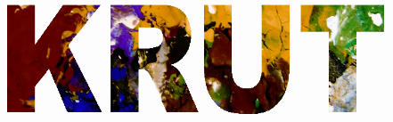

Anna Strandberg, Missionshuset i Snarstad (13)

”Jag bor i Karlstad och har ritat och målat hela mitt liv. Efter estetiskt bildgymnasium på Sundsta har jag gått kroki- och målarkurser på bland annat Karlstad och Berkley universitet, Nordiska akvarellmuseet och Kyrkeruds folkhögskola. Jag målar i olja, akvarell och akryl och varierar mig från abstrakt till naturalistiskt måleri. Natur, texter och musik inspirerar mig och jag utrycker ofta känslor som kämparanda, vänskap och kärlek i mitt måleri.
Se mer på min konstinstagram Annastrandberg_konstart”

